《JavaWeb程序设计》上机任务书-4
任课教师 | 孙伟光 | 班级 |  | 提交时间
任务名称 | JSP隐式对象之作用域通信对象
提交要求 | 项目所在文件夹，命名：完整学号姓名.rar

[任务一]实现《小型电影DVD在线销售系统》后台管理的访问控制。
掌握要点：
session隐式对象。
任务说明：
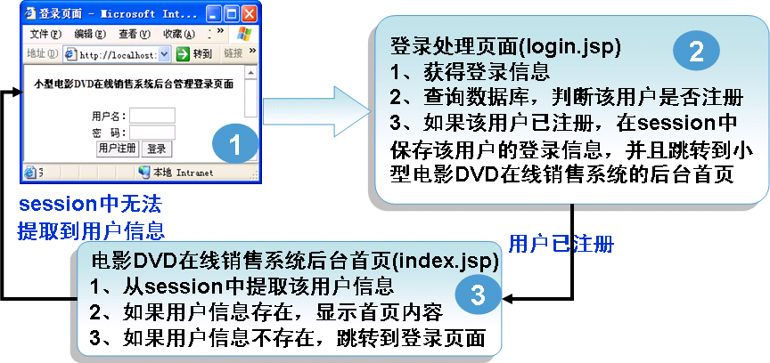
完成《小型电影DVD在线销售系统》后台管理访问控制，要求用户必须通过系统后台管理登录页面才能访问系统后台管理的首页。访问控制流程如图4.1所示。

图4.1
实现思路
- 在数据库访问类UsersDAOImpl中完成登录验证的doLogin方法。
- 完成登录验证页面doLogin.jsp，这个页面非常关键，首先需要验证用户是否已经注册，如果已经注册，在session中保存已经注册的用户信息，显示后台管理首页内容，否则回到登录页面。
- 创建完成访问控制的JSP文件checkSession.jsp
- 在后台管理首页和其他二级页面使用include指令引入该文件。
实现步骤
参见理论课详细步骤。

[任务二]实现《小型电影DVD在线销售系统》已访问人数统计。
掌握要点：
application隐式对象。
任务说明：
完成《小型电影DVD在线销售系统》已访问人数统计，效果如图4.2所示。点击后台管理首页左导航页面的“已访问人数统计”超链接，右边页面显示已访问人数统计页面，分别显示已访问人数和访问者的用户名。
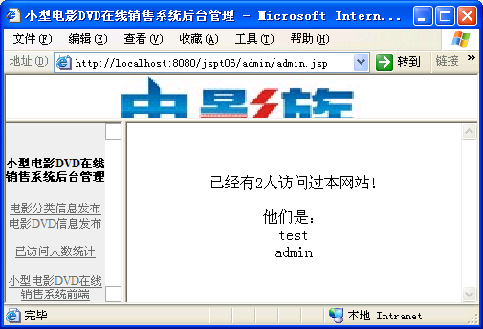
图4.2
实现思路
- 修改登录验证页面doLogin.jsp，这个页面非常关键，除了之前完成的访问控制功能外，我们需要新增把已经登录用户信息存入一个集合中，然后把该集合放入全局范围application对象中的功能。
- 完成左导航页面left.jsp，这个页面相对比较简单，其中包括已访问人数统计的超链接，链接到已访问人数统计页面countLoginedUsers.jsp。
- 创建已访问人数统计页面countLoginedUsers.jsp，把已经登录用户集合从全局范围内取出来，计算已经登录用户数并逐条显示已登录用户名。
实现步骤
参见理论课详细步骤。

[任务三]实现《小型电影DVD在线销售系统》前端根据电影分类浏览电影DVD列表功能。
掌握要点：
在超链接中传递参数。
任务说明：
完成根据电影分类浏览电影列表功能，提供给普通用户浏览各种类型的电影。页面效果如图4.3所示。

图4.3
实现思路
- 在电影分类上面添加超链接，然后在超链接中传递参数：电影分类ID。
- 创建JSP文件moviesList.jsp，完成根据电影分类浏览电影列表功能。
- 在首页中使用include指令引入moviesList.jsp。
实现步骤
参见理论课详细步骤。

[任务四]实现电影DVD列表的分页功能。
掌握要点：
- 掌握如何进行数据库分页。
- 掌握如何在JSP中实现分页。
任务说明：
完成电影DVD列表分页功能。页面效果如图4.4所示。
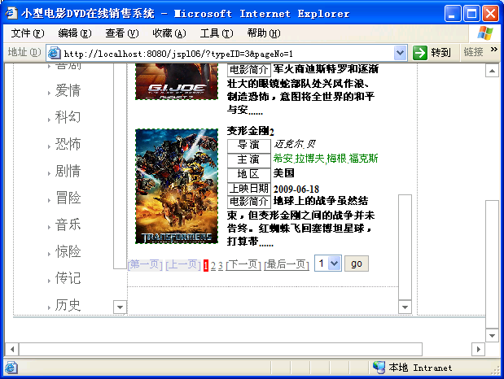
图4.4
实现思路
- 如果当前的页码=1，导航条的[第一页] [上一页]和第一页的页码1不可用，下拉选择框中显示当前页码。
- 如果当前的页码>1并且小于总页数。导航条的[第一页] [上一页] [下一页] [最后一页] 均可用，当前页的页码不可用，下拉选择框中显示当前页码。
- 如果当前的页码等于总页数。导航条的[下一页] [最后一页] 不可用，当前页的页码不可用，下拉选择框中显示当前页码。
实现步骤
步骤一：实现MoviesDAO接口的search方法完成数据库分页，这个方法在第三章上机已经完成了，我们来分析一下关键代码。
关键代码如下。
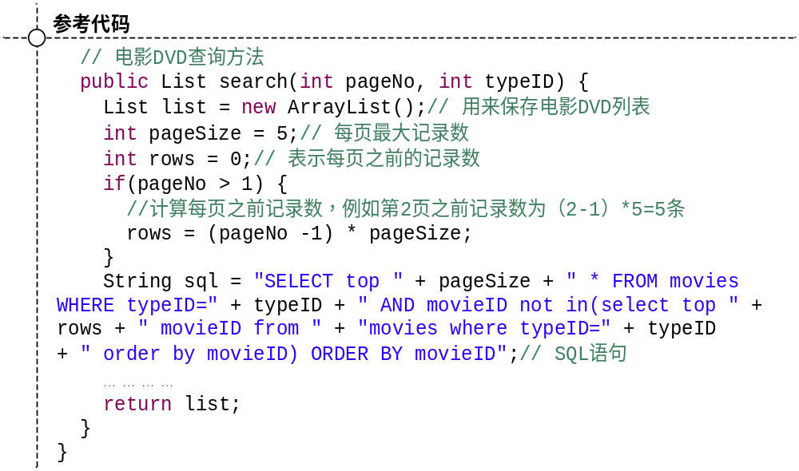
这里pageNo代表当前的页码，pageSize代表每页最大记录数（每页5条），rows代表当前页码之前的记录数，这里我们拼了一个sql语句，用到了pageSize和rows两个变量。
页码和sql语句在控制台打印出来如下所示：
页码：1
SQL语句：SELECT top 5 * FROM movies WHERE typeID=3 AND movieID not in(select top 0 movieID from movies where typeID=3 order by movieID) ORDER BY movieID
页码：2
SQL语句：SELECT top 5 * FROM movies WHERE typeID=3 AND movieID not in(select top 5 movieID from movies where typeID=3 order by movieID) ORDER BY movieID
页码：3
SQL语句：SELECT top 5 * FROM movies WHERE typeID=3 AND movieID not in(select top 10 movieID from movies where typeID=3 order by movieID) ORDER BY movieID
分析以上信息：
- 当页码为1时，sql语句的含义是获取movieID不在前0条记录的前5条记录，也就是行号为1-5的第一页的5条记录。
- 当页码为2时，sql语句的含义是获取movieID不在前5条记录的前5条记录，也就是行号为6-10的第二页的5条记录。
- 当页码为3时，sql语句的含义是获取movieID不在前10条记录的前5条记录，也就是行号为11-15第三页的5条记录。这样正好与我们预期的一致。
步骤二：实现MoviesDAO接口的countMovies方法，获得Movies表中某类电影的记录总数，这个方法在第三章上机已经完成了，我们要用它的返回值来计算一共要分几页。
步骤三：修改moviesList.jsp，新增对页码的控制，将电影分类ID、页码、统计出来的某类电影的总数放入request作用域，在页面引入listByPage.jsp（分页导航条功能我们将在后面完成）等功能，参考代码如下。
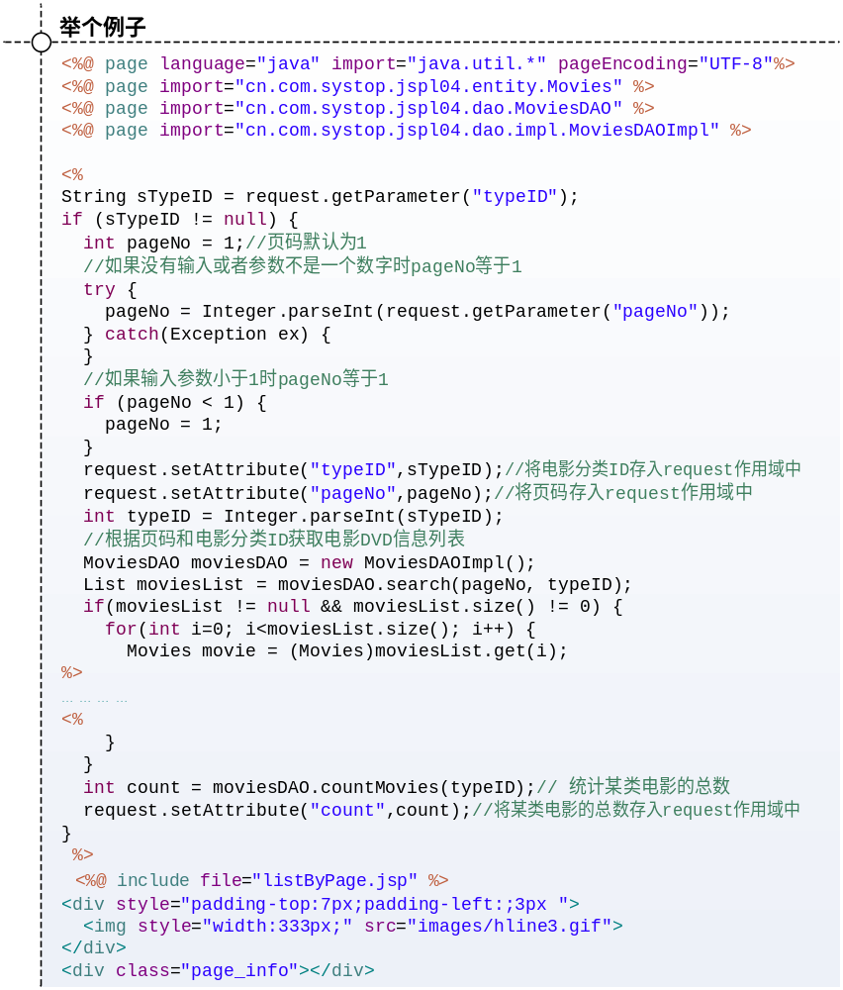
引入分页导航条。
步骤三：创建listByPage.jsp，完成分页导航条，我们把代码分割开来一步一步分析，首先看如下代码。
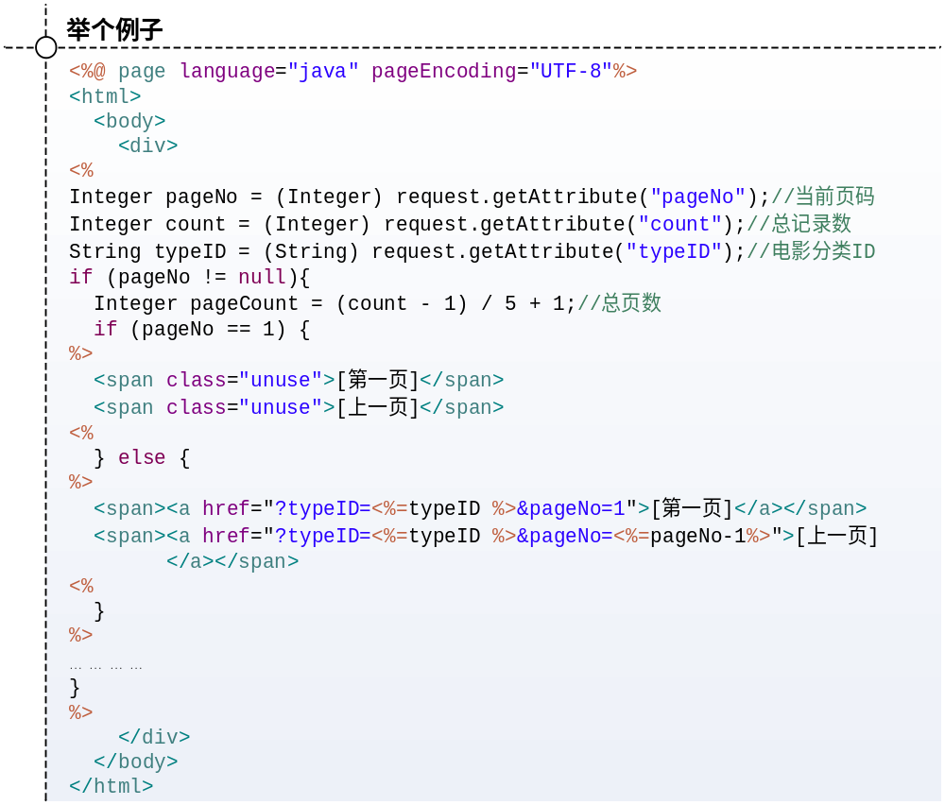
首先我们从request作用域中取得pageNo（当前页码）和count（数据总数）两个变量，为了下面计算简便先用它俩计算出总页数, 计算方法是Integer pageCount = (count - 1) / 5 + 1，比如现在有41条记录，(41 – 1) / 5 + 1 = 9，一共分9页。这段代码生成“[第一页] [上一页]”，如果pageNo == 1说明当前页已经是第一页了，这时既不需要[第一页]这个链接，也不需要[上一页]了。对应的“[下一页] [最后一页]”处理方法与之类似，只是判断条件要写成pageNo == pageCount，判断是否已经是最后一页了。
我们再看如下代码：
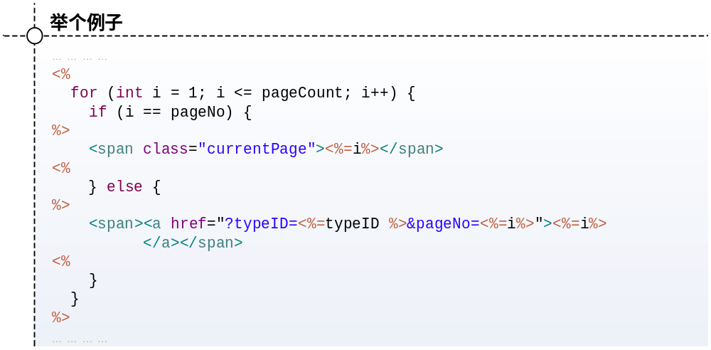
中间页码部分直接使用循环就能输出来，比如说循环从i = 1开始直到i <= 8，最后就是我们看到的1,2,3,4,5,6,7,8。既然pageNo是从1开始算的，我们这里就也从i = 1起步了。如果在i == pageNo的时候，说明这是当前页，不需要链接，再加上一个class="currentPage"突出显示。
我们再看如下代码：
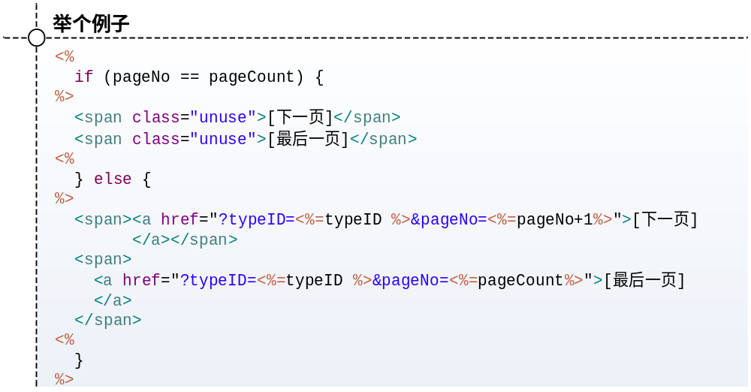
这段代码生成“[下一页] [最后一页]”，如果pageNo == pageCount说明当前页已经是最后一页了，这时既不需要[下一页]这个链接，也不需要[最后一页]了。
我们再看如下代码：
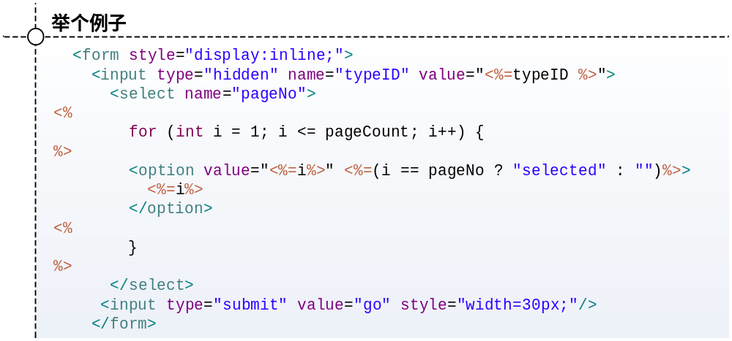
这是select下拉选择框的实现，循环一下，遇到i == pageNo的时候就输出一个selected默认显示到select里，在选中想跳转的页码，点击下面的go按钮提交，跳转的效果同前面的超链接相同。

